14. května 2020
Základní škola a Mateřská škola Lom  Vrchlického 372, Lom 435 11  Mobil 731 505 645 Telefon 476 744 305  zs.lom@seznam.cz  www.zsmslom.cz | 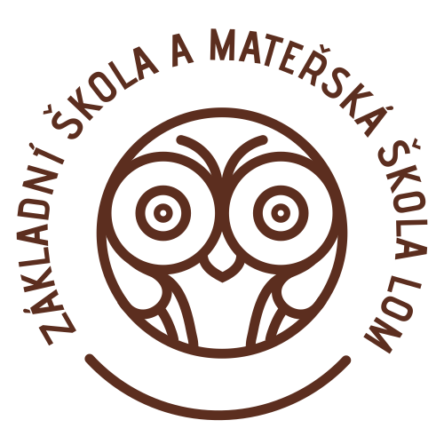

Výsledky zápisu pro školní rok 2020/2021

Seznam přijatých žáků dle přiděleného registračního čísla:

1, 5, 6, 7, 8, 9, 10, 11, 14, 16, 20, 25

Mgr. et Bc. et Bc. Jaroslav Zajíc
ředitel školy

